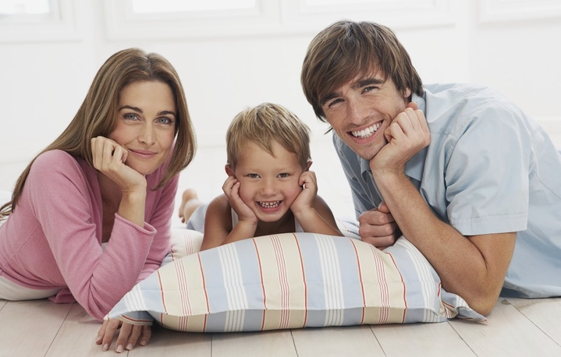
Пусть утро будет добрым!
Утро очень важная часть дня. Именно в это время выспавшийся и отдохнувший малыш готов познавать и развиваться. Как сделать так, чтобы малыша ничто не беспокоило, он высыпался и позволял отдохнуть родителям?
Что происходит в реальной жизни:
а) Ребёнок просыпается , когда это не удобно родителям. Два классических варианта – малыш проснулся, а родители ещё спят, и никакого доброго утра у родителей не получается, или - мама и папа давно на ногах, а ребёнок спит. Его будят, он просыпается и хнычет. б) Плохое утреннее настроение. Капризность по утрам – ребёнок проснулся сам, но не выспался и не отдохнул. в) Отсутствие аппетита и нежелание завтракать. Описанные проблемы в большинстве не имеют отношения к здоровью ребёнка. Они являются следствием того, что родители недооценивают значение режима дня в жизни малыша. Именно режим позволяет человеку успешно выполнять свои социальные функции. А главная социальная функция ребёнка – учиться и осваивать мир с хорошим настроением, не думая о еде и сне. Очевидно, что режим ребёнка организуют мама и папа, и задача родителей добиться того, чтобы малыш просыпался в удобное для родителей время, в хорошем настроении, с хорошим аппетитом. Есть множество организационных моментов, позволяющим сделать утро действительно добрым. Надо четко уяснить важнейшее правило: Семья живёт интересами семьи! Именно родители организуют режим ребёнка так, чтобы его потребности ( во сне, в еде) совпадали с социальной активностью семьи.
Обращаем внимание: 1) Организация детского сна (чистая, проветренная спальня, удобная постель, отсутствие внешних раздражителей);
2) Формирование желания спать, т. е. готовности ко сну в определённое родителями время: прогулка, купание, регуляция дневного сна и приёма пищи.
Сочетание этих правил автоматически приводит к тому, что после вечернего купания и туалета, сытного ужина, уставший малыш окажется в правильно организованной спальне, не будет просыпаться среди ночи, а утром проснётся выспавшийся, отдохнувший и с хорошим аппетитом
Ваш педагог – психолог Парилова В.Н.

